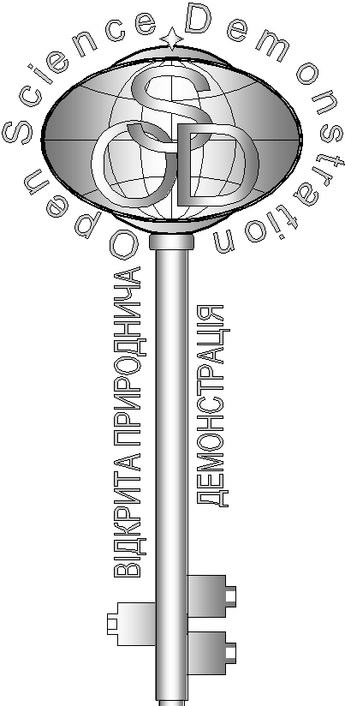
Завдання кваліфікаційного етапу відбіркового туру
Всеукраїнського Інтернет – турніру із природничих дисциплін
“Відкрита природнича демонстрація”
(вересень – жовтень 2017)
Блок «Астрономія»

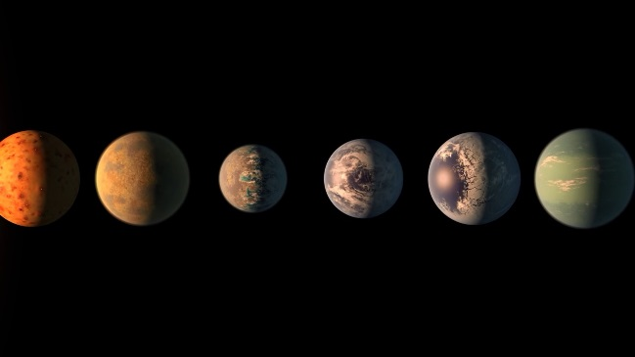
- «Животворне світло»
Виходячи з останніх висновків дослідників екзопланет, не всі "близнюки" Землі придатні для автономного зародження біологічного життя. Поблизу яких зірок знаходяться такі планети, та який фактор виявився найвпливовішим? (5 балів)

- «Астеризм»
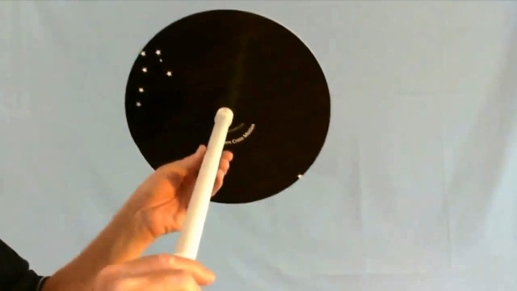
На відео представлено простий пристрій, який використовують для орієнтації по небесній сфері. Він містить сузір'я яке тривалий час було астеризмом. Цей астеризм за однією із легенд він був видимий Адаму та Єві, коли ті перебували у раю, але після вигнання ні вони ні їх нащадки вже не могли його бачити. Яке сузір'я використовується на пристрої та що за допомогою цього пристрою можна визначити на небесній сфері? (5 балів)
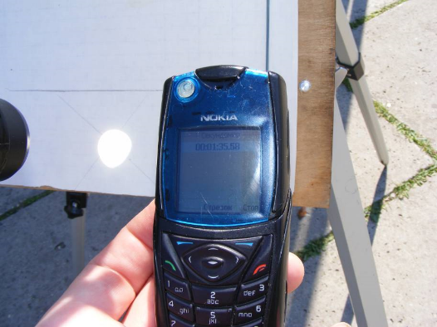
- «Вимір»
Для виконання дослідницького проекту необхідно було виміряти час проходження зображення сонячного диску через лінію проведену на екрані. Що можна визначити, провівши цей вимір 5 липня та 3 січня? (5 балів)

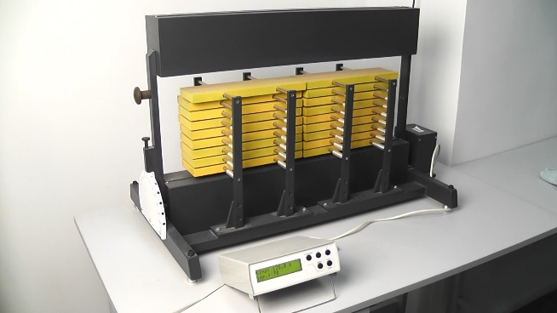
- «Злива»

На відео представлено прилад та процес вимірювання, який ним здійснюється. Що вимірюється у експерименті та як можна інтерпретувати отримані результати? (5 балів)

